Содержание
Содержание...………………………………………………………………………………… 1
Введение……………………………………………………………………………………… 2
1. Понятие «допинг» Исторические данные о применении допинга………………….... 2
2. Классификация допинговых средств и методов, их краткая характеристика ……….. 3
2.1 Стимуляторы ………………………………………………………………………… 4
2.2 Наркотические анальгетики ……………………………………...………………… 4
2.3 Анаболики …………………………………………………………………………… 4
2.4 Диуретики. …………………………………………………………………………… 4
2.5 Пептидные гормоны и их аналоги …………………………………………………. 5
2.6 Допинг крови ……………………………………………………………………….. 5
2.7 Бета-блокаторы ……………………………………………………………………… 5
3. Нарушение антидопинговых правил……………………………………………….…. 6
4. Ограничения в период дисквалификации…………………………….………………. 8
5. Пул тестирования……………………………………………………………………….. 9
6. Процедура допинг-контроля……………………………………………………………. 13
7. Система АДАМС ……………………………………………………………………...… 19
8. Терапевтическое использование………………………………………………………... 22
Список литературы………………………………………………………………………… 24

ВВЕДЕНИЕ
Для борьбы с допингом использует два основных инструмента: образование и контроль. Образовательные программы направлены на предотвращение использование допинга, популяризацию идеалов чистого спорта и повышение уровня информированности спортсменов и персонала спортсменов об их правах и обязанностях, а также об основных положениях антидопинговых правил.
Допинг-контроль включает планирование тестирования, отбор проб, анализ проб, и, при необходимости, обработку результатов, расследование нарушений антидопинговых правил и проведение слушаний.
ДОПИНГ И АНТИДОПИНГОВЫЙ КОНТРОЛЬ В СПОРТЕ
1.Понятие «допинг». Исторические данные о применении допингов.
Допинг (англ. doping, от англ. dopе – «дурь», «дурманящее средство»). Сегодня в спорте допинг это не только термин означающий принятие любых веществ природного и синтетического происхождения с целью добиться улучшения спортивных результатов. А так же нарушение одного или нескольких антидопинговых правил, о которых мы свами поговорим ниже.
Огромное количество лекарственных средств имеют статус запрещенных для спортсменов. Такие вещества могут резко поднимать на короткое время активность нервной и эндокринной систем, мышечную силу или даже стимулировать синтез мышечных белков после воздействия нагрузок на мышцы (например стероиды). Современная концепция в области борьбы с допингом в спорте высших достижений приведена во Всемирном антидопинговом кодексе ВАДА (Всемирное антидопинговое агентств, учрежденное по инициативе Международного Олимпийского комитета- МОК). Каждый год ВАДА издает обновленный список запрещенных препаратов для спортсменов и новые версии следующих стандартов: «Международный стандарт для лабораторий», «Международный стандарт для тестирований» и «Международный стандарт для оформления терапевтических исключений»…
Сегодня принято считать , что употребление допинга – это сознательный прием вещества, излишнего для нормального функционирования организма спортсмена, либо чрезмерной дозы лекарства с единственной целью – искусственно усилить физическую активность и выносливость на время спортивных соревнований.
История применения допинга в спорте и борьбы с ним началась очень давно. Вещества и методы, повышающие работоспособность человека, применялись задолго до того, как в Древней Греции были организованы первые Олимпийские игры, где различные стимуляторы использовались спортсменами для получения лучших результатов. Есть свидетельства, что еще в III в. до н.э. в Греции спортсмены- олимпийцы использовали вещества, улучшающие их результаты. Участники древнегреческих Олимпийских игр считали, что семена кунжута повышают выносливость в беге, а борцу перед схваткой необходимо съесть десять фунтов ягнятины, запив ее вином со стрихнином. Использовались также некоторые лекарственные растения, семенники убитых животных, употреблявшиеся в пищу, всякие методы заговоров и другие приемы. Использовали стимулирующие вещества и Вавилон, и Древний Египет, которые вели активные военные действия со своими соседями и нуждались в повышении боеспособности воинов, а также, возможно, и спортсменов. В дальнейшем и Европа стала применять стимулирующие средства в связи с завоеваниями Александра Македонского и в последствии – Римской империи. Индейцы Северной и Южной Америки так же издавна использовали различные стимуляторы, преимущественно растительного происхождения (кока, сарсапарилла).
Слово «допинг», первоначально использовалось для обозначения напитка, который южноафриканские племена принимали во время религиозных ритуалов, в спорте стало применяться с 1865 года. Впервые термин «допинг» применили по отношению к спортсменам, принимавшим стимуляторы во время соревнований по плаванию, проводившихся в Амстердаме. Однако имеются данные, согласно которым, слово «допинг» уже в первой половине XIX в. называли наркотические средства, которые давали лошадям, участвующим в конных скачках, проводившихся в Англии.
Стимулирующие препараты помогали не только помогали побеждать, но и нередко негативно воздействовали на здоровье спортсменов, иногда приводили к трагедиям. В 1886г. На соревнованиях по велосипедному спорту была зафиксирована смерть одного из участников- англичанина Линтона, последовавшая из-за применения им допинга во время гонки по маршруту Париж – Бордо.
Первой международной федерацией, которая стала активно бороться с использованием допинга, оказалась Международная федерация легкой атлетики. Еще в 1928 году она запретила использование стимуляторов. Другие федерации последовали ее примеру. Однако серьезного результата это не дало, поскольку отсутствовала система контроля за применением допинга.
Широкое распространение получило применение спортсменами различных стимулирующих препаратов на Олимпийских играх в начале XX века и позднее, став более частым в 1950-1960-е и последующие годы. На зимних Олимпийских играх 1952г. Были отмечены случаи использования фенамина конькобежцами, которым потребовалась медицинская помощь. На играх XVI Олимпиады в Мельбурне (1956г.) аналогичный случай произошел с велосипедистами. И только после гибели во время соревнований по велосипедному спорту на Играх XVII Олимпиады (Рим, 1960г.) в результате применения фенамина датского гонщика Курта Йенсена, Международный олимпийский комитет начал борьбу с допингом. Первые пробы, признанные проверить, не применяли ли спортсмены запрещенные препараты, были взяты в Токио в 1964 году на Играх XVIII Олимпиады.
Однако еще до этого (в 1960г.) проблема применения допинга привлекла внимание Совета Европы: 21 западноевропейская страна приняла резолюцию против использования в спорте допинговых субстанций.
Самая громкая и печальная история, связанная с допингом, произошла с канадским легкоатлетом Беном Джонсоном, который два года подряд на Чемпионате Мира -1987 и Олимпиаде -1988 Сеуле удивлял мир супер результатами на дистанции 100 метров. Скорость атлета приближалась к космической – 10,2145 м/сек или 36,772 км/час, но чествовали Джонсона не долго. Через несколько дней стал известно, что в допинг-пробе триумфатора обнаружена значительная концентрация стероида станозолола. Канадец был дисквалифицирован на два года, его рекорды аннулированы.
2.Классификация допинговых средств и методов, их краткая характеристика.
В 1993 году Медицинская комиссия МОК запретила применение следующих фармакологических препаратов: возбуждающих средств (т.н. стимуляторов) разных групп и классов, наркотиков, анаболиков, обезболивающих средств, мочегонных средств, пептидных гормонов и их производных. Введены так же ограничения на употребление алкоголя, кофе, местноанестезирующих средств и бета- блокаторов.
В настоящее время к допинговым средствам относятся препараты следующих пяти групп:
- стимуляторы (стимуляторы центральной нервной системы, симпатомиметики, анальгетики);
- наркотики ( наркотические анальгетики);
- анаболические стероиды и другие гормональные анаболизирующие средства;
- бета-блокаторы;
- диуретики.
К допинговым методам относятся:
- кровяной допинг
- фармакологически, химические и механические манипуляции с биологическими жидкостями (маскирующие средства, добавление ароматических соединений в пробе мочи, катетеризация, подмена проб, подавление выделения мочи почками).
Существуют так же четыре класса соединений, подлежавших ограничениям, даже при их приеме с лечебными целями:
- алкоголь (настойки на основе этилового спорта).
- марихуана;
- средства местной анестезии;
- кортикостероиды
Стимуляторы
Амфетамины, эфедрин, кокаин, экстази, сальбутамол, кофеин
Вещества, которые искусственно активируют центральную нервную систему и/или регулируют выработку организмом адреналина.
Допинг-эффект. Повышает общий тонус организма, снимают усталость, поднимают соревновательный дух и агрессивность, помогают в потере веса (подавляют аппетит). Эффективны в вилах спорта, требующих выносливости: велоспорте, беге на длинные дистанции…
Побочный эффект. Повышают давление, вызывают привыкание, обезвоживание, проблемы с терморегуляцией, аритмию, повышают риск инсульта и сердечного приступа.
Легко ли выявить в организме? Легко, если допинг принят недавно.
Наркотические анальгетики
Морфин, метадон, героин, петидин
Самая сильнодействующая разновидность болеутоляющих средств.
Допинг-эффект. Повышает болевой порог и позволяет тренироваться дольше и более интенсивно. Снижает и полностью устраняют боль, и спортсмены могут продолжать тренировку или состязание, несмотря на травмы и болезни. Применяется в плавании, беге на длинные дистанции, многоборье, лыжном спорте.
Побочный эффект. Повышает риск усугубить травму, вызывает привыкание, потерю концентрации и координации, сонливость, тошноту, обмороки, кому.
Легко ли выявить в организме? Легко, в течении трех месяцев после принятия.
Анаболики
Нандролон, тетрагидрогестринин, станозолол, андростенедион. Препараты, действия которых аналогично мужскому гормону тестостерону.
Допинг-эффект. Увеличивает мышечную массу, силу и выносливость. Повышает агрессивность и чувства соперничества. Позволяет тренироваться дольше, больше и интенсивнее.
Побочный эффект. Для мужчин: повреждение почек, бесплодие и импотенция. Для женщин: развитие мужских черт, бесплодие.
Легко ли выявить в организме? Легко, в течение полу года после принятия.
Дуаретики
Ацетазоламид, хлорталидон, триамтерин. Препараты, позволяющие выводить из тела жидкость.
Допинг-эффект. Что бы быстро потерять вес (в видах спорта, где существуют весовые категории) и замаскеровать применение других запрещенных препаратов: благодаря мочегонному эффекту, химические препараты быстрее выводятся из организма. Применяются в борьбе, плавании, гимнастике, велоспорте.
Побочный эффект. Обезвоживание, нарушение обмена веществ, головокружение, судороги, головные боли, тошнота, пониженное давление, повреждение почек.
Легко ли выявить в организме? Легко, если провести соответствующий тест.
Пептидные гормоны и их аналоги
Гормоны роста, эритропоэтин. Вещества, производимые организмом для контроля таких функций, как рост, выработка красных кровяных телец и чувство боли.
Допинг-эффект. Гормон роста вызывает рост мышечной массы и силы, упрочнение сухожилий и связок, помогает быстро восстановиться после травм и тренировок. Эритропоэтин вызывает увеличение выработки эритроцитов, повышает выносливость. Применяется в гребле, легкой атлетике, велоспорте.
Побочный эффект. Гормоны роста: акромегалия, сердечная недостаточность, диабет. Эритропоэтин: сгущение крови, тромбы, инфаркт, инсульт.
Легко ли выявить в организме? Самый трудно выявляемый вид допинга.
Допинг крови
Введение донорских эритроцитов или собственной крови, законсервированной за два-три месяца до начала соревнований – кровь вливают обратно, когда организм уже компенсировал недостаток.
Допинг-эффект. Чем выше способность крови усваивать кислород, тем спортсмен выносливее. Подобный способ особенно эффективен для бегунов на длинные дистанции, велосипедистов и пловцов.
Побочный эффект. Сгущение крови, перегрузка системы кровообращения.
Легко ли выявить в организме? Если введена собственная кровь, выявить практически не возможно.
Бета-блокаторы
Ацебуталол, алпренолол, атенолол и др. Вещества понижающие частоту сердцебиения. Действия этих препаратов особенно выражено во время болезней, стрессов и тренировок.
Допинг-эффект. Спортсмены могут использовать бете- блокаторы для уменьшения частоты сердцебиения и дрожания рук в тех видах спорта, где решающими факторами являются точность и твердость рук (например, стрельба, в том числе из лука, прыжки в воду).
Побочный эффект. Пониженное давление и уровень сердцебиения, чувство усталости и снижение выносливости, сужение кровеносных сосудов в руках и ногах, сердечная недостаточность.
Настоящий кодекс WADA составляет несколько десятков страниц. Препараты могут быть разрешены к применению спортсменами одного вида спорта и запрещены атлетам другого. Есть разница в применении различных препаратов на разных этапах подготовительного и соревновательного периода. Конечно, спортсмены тоже люди и могут болеть. В таком случае существует обязательная процедура заполнения различных бумаг, которые потом предоставляются антидопинговой службе.
WADA разрабатывает новые лабораторные методы, позволяющие обнаружить в крови спортсменов все больше лекарственных препаратов. В принципе все эти новости можно узнать и на сайте WADA и в национальных антидопинговых службах.
При планировании выступлений спортивные врачи должны не только тщательно следить за состоянием спортсмена, но и проверять все принимаемые им лекарства. Беда заключается в том, что запрещенное вещество может быть в лекарственном препарате не основным, может быть указано мелкими буквами, или вообще упущено. Очень внимательно следует относиться к различным БАДам. Известно, что их производители далеко не всегда указывают на этикетке весь состав.
В любом случае ответственность за применение допинга лежит на самом спортсмене. Прежде всего , потому, что это именно его здоровье, его доброе имя и его результаты. При дисквалификации аннулируется его достижения, ставятся под сомнения не только последние результаты, но и все предыдущие победы. Страдает и престиж команды, страны.
Не надо думать, что допинг – это безобидно для здоровья. Число внезапных смертельных случаев в спорте неумолимо растет. Часто причина не вполне ясна. Нагрузки в спорте высших достижений колоссальны и сами по себе представляют испытание для организма. А очень многие препараты, относящиеся к допингу, давая краткосрочный результат, в длительной перспективе ухудшают и здоровье спортсмена, и его результаты.

НАРУШЕНИЕ АНТИДОПИНГОВЫХ ПРАВИЛ
1. Наличие запрещенной субстанции, или ее метаболитов, или маркеров в пробе, взятой у спортсмена
Спортсмены несут ответственность за любую запрещенную субстанцию, или ее метаболиты, или маркеры, обнаруженные во взятых у них пробах. Соответственно нет необходимости доказывать факт намерения, вины, небрежности или осознанного использования спортсменом при установлении факта нарушения.
Достаточным доказательством факта нарушения является любое из следующих событий:
наличие запрещенной субстанции или ее метаболитов, или маркеров в пробе А спортсмена, если спортсмен не запросил вскрытие пробы Б
если спортсмен запросил вскрытие пробы Б: анализ пробы Б подтверждает наличие запрещенной субстанции или ее метаболитов, или маркеров, аналогичных обнаруженным в пробе А спортсмена
если проба Б спортсмена разделяется на два флакона: анализ второго флакона подтверждает наличие запрещенной субстанции или ее метаболитов, или маркеров, аналогичных обнаруженным в первом флаконе.
Если в Запрещенном списке не установлен количественный порог, то нарушением антидопинговых правил будет считаться наличие любого количества запрещенной субстанции, или ее метаболитов, или маркеров в пробе спортсмена.

2. Использование или попытка использования спортсменом запрещенной субстанции или запрещенного метода
Персональной обязанностью каждого спортсмена является недопущение попадания запрещенной субстанции в его организм, а также неиспользование запрещенного метода. Соответственно нет необходимости доказывать намерение, вину, халатность или осознание использования со стороны спортсмена для установления нарушения антидопингового правила по использованию запрещенной субстанции или запрещенного метода.

Несущественно, привело ли использование, или попытка использования запрещенной субстанции, или запрещенного метода к успеху или неудаче. Для установления факта нарушения антидопингового правила достаточно того, что имело место использование, или попытка использования запрещенной субстанции или запрещенного метода.
3. Уклонение, отказ или неявка спортсмена на процедуру сдачи проб.
Уклонение от сдачи пробы, отказ без уважительной причины или неявка на процедуру сдачи пробы без веских оснований после уведомления в соответствии с действующими антидопинговыми правилами.
4.Нарушение порядка предоставления информации о местонахождении
Любое сочетание трех пропущенных тестов и (или) непредоставления информации согласно определению в Международном стандарте по Обработке результатов, допущенное спортсменом, состоящим в регистрируемом пуле тестирования, в течение 12 месяцев.
5. Фальсификация или попытка фальсификации в любой составляющей допинг-контроля.
Любое поведение, которое препятствует выполнению процедуры допинг-контроля, включая намеренное создание препятствий инспектору допинг-контроля или предоставление ложной информации антидопинговой организации.
6. Обладание запрещенной субстанцией или запрещенным методом
Обладание спортсменом или персоналом спортсмена любой субстанцией или методом, запрещенным в данный период (соревновательный или внесоревновательный), если у спортсмена нет действующего разрешения на терапевтическое использование данной субстанции или метода или же нет других приемлемых объяснений.
7. Распространение или попытка распространения любой запрещенной субстанции или запрещенного метода.
8. Назначение или попытка назначения любому спортсмену в субстанции или метода, запрещенного в соответствующий период (соревновательный или внесоревновательный)
9. Соучастие
Помощь, поощрение, способствование, подстрекательство, вступление в сговор, сокрытие или любой другой вид намеренного соучастия или попытки соучастия, включая нарушение или попытку нарушения антидопинговых правил.
10. Запрещенное сотрудничество.
Сотрудничество спортсмена или иного лица, находящегося под юрисдикцией антидопинговой организации в профессиональном или связанном со спортом качестве, с любым персоналом спортсмена, отбывающего срок дисквалифицирован за нарушение антидопинговых правил, или персоналом спортсмена, который был в ходе уголовного, дисциплинарного или профессионального расследования был обвинен или признан виновным в участии в действиях, которые признавались бы нарушением антидопинговых правил, в случае применения к данному лицу правил, соответствующих Кодексу, а также с лицом, выполняющим функции подставного лица или посредника для лиц, описанных выше.
Бремя доказывания факта, что любая связь с таким персоналом спортсмена, описанная в статье 2.10.1.1 или 2.10.1.2, не носит профессиональный или связанный со спортом характер и (или) что такой связи было невозможно обоснованно избежать, возлагается на спортсмена или иное лицо.
11. Действия Спортсмена или иного Лица, направленные на воспрепятствование или преследование за предоставление информации уполномоченными органами.

ОГРАНИЧЕНИЯ В ПЕРИОД ДИСКВАЛИФИКАЦИИ
Во время действия периода дисквалификации спортсмен или иное лицо не имеет права:
- участвовать в каком-либо качестве в спортивных соревнованиях или иной деятельности, санкционированных или организованных какой-либо организацией, являющейся подписавшейся стороной Всемирного антидопингового кодекса, либо организацией, в нее входящей
- участвовать в спортивных соревнованиях, организованных или санкционированных профессиональной лигой, или каким-либо международным или национальным организатором спортивного мероприятия
- участвовать в любой спортивной деятельности в спорте высших достижений или на национальном уровне, которая финансируется органом государственной власти и органами местного самоуправления
Исключение составляют только специальные антидопинговые образовательные или реабилитационные программы.
Кроме того, лицу, нарушившему антидопинговые правила, кроме случаев отмены санкций из-за «отсутствия вины или халатности», РУСАДА, федеральным органом исполнительной власти в области физической культуры и спорта, региональными органами исполнительной власти и общероссийскими спортивными федерациями будет отказано в полном или частичном финансировании, связанном со спортивной деятельностью, или других льготах, получаемых таким лицом в связи со спортивной деятельностью.
Спортсмены, в отношении которых вынесено решение о дисквалификации, должны быть доступны для тестирования. Спортсмены, состоявшие в пулах тестирования на момент дисквалификации, должны предоставлять информацию о местонахождении до получения уведомления об исключении из пула тестирования. РУСАДА может, по своему усмотрению, включать в пул тестирования спортсменов, не состоявших в пулах тестирования на момент дисквалификации.
Возврат к тренировочной деятельности
Спортсмен может вернуться к тренировкам с командой или использовать для тренировок помещения клуба или другой организации, входящей в организации, являющейся подписавшейся стороной Всемирного антидопингового кодекса, в зависимости от того, что короче:
в последние два месяца периода дисквалификации
в последней четверти периода дисквалификации
Спортсмен или иное лицо, дисквалифицированное на срок более четырех лет, по истечении четырех лет может принимать участие в качестве спортсмена в местных спортивных мероприятиях, не находящихся в юрисдикции организации, являющейся подписавшейся стороной Всемирного антидопингового кодекса, при условии, что эти соревнования не позволяют такому спортсмену или иному лицу квалифицироваться для участия в национальных или международных спортивных мероприятиях, и данный спортсмен или иное лицо ни в каком качестве не могут работать с несовершеннолетними.
Нарушение запрета на участие во время срока дисквалификации
В случае нарушения спортсменом или иным лицом условий дисквалификации, указанных выше, результаты участия в соревнованиях будут аннулированы, а к концу первой дисквалификации будет добавлен новый срок дисквалификации, равный по длине первоначальному сроку.
ПУЛ ТЕСТИРОВАНИЯ
В случае, если антидопинговая организация заинтересована в проведении многократного внесоревновательного тестирования спортсмена, она может включить его или ее в список спортсменов, представляющий особый интерес, так называемый «пул тестирования».
Критериями для включения спортсменов в этот список являются спортивные результаты, включение в число кандидатов на участие в крупных спортивных соревнованиях, нарушение спортсменами или их персоналом антидопинговых правил, а также другие соображения, обуславливающие интерес антидопинговой организации к тестированию конкретного спортсмена, включая желание возобновить спортивную карьеру после ухода из спорта.
Включение в пул тестирования обязывает спортсмена своевременно предоставлять информацию о своем местонахождении. Непредоставление такой информации или предоставление недостоверной/неполной информации может повлечь за собой нарушение антидопинговых правил.
Обращаем ваше внимание, что информацию необходимо предоставлять даже в случае отсутствия в отчетном периоде соревновательной или тренировочной деятельности, в том числе при пропуске сезона из-за травм, наложении временного отстранения или в случае дисквалификации.
Спортсмен остается в пуле тестирования до получения уведомления об исключении из пула или до тех пор, пока он не предоставит в РУСАДА официальное заявление о завершении карьеры.
Спортсмен несет личную ответственность за своевременность и достоверность предоставленной информации о местонахождении, независимо от того, предоставлял ли он информацию сам или поручил предоставление информации третьему лицу (родственнику, тренеру, врачу, коллеге).

PDF  Национальный регистрируемый пул тестирования РАА "РУСАДА" |  | СКАЧАТЬ
PDF  Расширенный пул тестирования РАА "РУСАДА" |  | СКАЧАТЬ
- КТО ДОЛЖЕН ПРЕДОСТАВЛЯТЬ ИНФОРМАЦИЮ О МЕСТОНАХОЖДЕНИИ?

Информацию о местонахождении должны предоставлять спортсмены, включенные в пулы тестирования РУСАДА или международной федерации по виду спорта.
Обязательство предоставлять информацию о местонахождении возникает в момент включения в пул тестирования, и спортсмен обязан предоставлять эту информацию до получения уведомления об исключении из пула тестирования или до момента подачи в РУСАДА и/или международную федерацию по виду спорта (с копией в РУСАДА) официального заявления о завершении спортивной карьеры.
- КОГДА НЕОБХОДИМО ПРЕДОСТАВЛЯТЬ ИНФОРМАЦИЮ О МЕСТОНАХОЖДЕНИИ?

Спортсменам, которых впервые/вновь включают в пул тестирования, а также переводят из одного пула тестирования в другой, информацию о местонахождении в системе АДАМС необходимо предоставить в срок, указанный в именном уведомлении, даже если эта дата приходится на середину квартала.
Спортсмены, уже включенные в пулы тестирования РУСАДА обязаны в конце каждого квартала предоставлять информацию о местонахождении в системе АДАМС на три месяца следующего квартала. Информация о местонахождении на квартал должна быть предоставлена, соответственно, до 15 марта на 2 квартал, до 15 июня на 3 квартал, до 15 сентября на 4 квартал и до 15 декабря на 1 квартал следующего года.
Для спортсменов, включенных в пулы тестирования международных федераций по видам спорта, могут устанавливаться другие сроки предоставления информации о местонахождении. Сроки заполнения как правило указаны в уведомлении, направляемом спортсмену при включении в пул тестирования/переводе из одного пула тестирования в другой, либо размещены на сайте международной федерации по виду спорта.
- КАКУЮ ИНФОРМАЦИЮ НЕОБХОДИМО ПРЕДОСТАВЛЯТЬ?

Спортсмен обязан предоставить всю информацию, необходимую для обеспечения беспрепятственного проведения процедуры сбора проб без предварительного уведомления.
Необходимо предоставлять следующую информацию:
  - «60-минутный интервал» по вашему выбору в период с 5:00 до 23:00 на каждый день квартала, включая выходные дни и праздники, в течение которого Вы гарантированно будете находиться по указанному Вами адресу и будете доступны для тестирования (только для спортсменов, включенных в Национальный регистрируемый пул тестирования);
  - Для каждого дня предстоящего квартала полный адрес фактического местонахождения в течение ночи (категория «Текущее место жительства или место пребывания ночью»), включая выходные и праздники (адрес дома, гостиницы, спортивной базы);
  - В отношении каждого дня предстоящего квартала - наименование и адрес каждого объекта, где вы будете тренироваться (категория «Место тренировки/Тренировка»), работать или выполнять иные регулярные виды деятельности, например, школы (категория «Другое»), а также указание обычного времени осуществления таких регулярных видов деятельности;
Обращаем внимание на то, что нужно указывать НЕ ВЕСЬ период соревнований, а ТОЛЬКО те дни, в которые спортсмен принимает участие/выступает, например, соревнования длятся 5 дней, но спортсмен принимает участие только в первый день – именно в этот день и нужно указывать категорию «Соревнование»;
  - График соревнований / спортивных мероприятий на предстоящий квартал, включая наименование и адрес каждого объекта, где планируется выступление в течение квартала, и запланированную дату и время выступления на данном объекте (категория «Соревнование»).
  - Актуальные контактные данные в разделе "Демографический» профиля" (телефон, почтовый адрес, адрес электронной почты, и т.п.), которые, при необходимости, будут использованы РАА «РУСАДА» для отправки Вам официальных уведомлений. В случае изменения контактных данных информацию в профиле необходимо своевременно обновлять.
  - Иную информацию по требованию РАА «РУСАДА».
В случае невыполнения спортсменом, включенным в НРПТ, требований о предоставлении информации о местонахождении, а именно:
  - отсутствие одной или нескольких, указанных выше категорий в информации о местонахождении (не указаны тренировки, соревнования, место ночевки/пребывания ночью, переезды и перелеты);
  - некорректное/неполное предоставление данных в информации о местонахождении;
  - несвоевременное заполнение информации о местонахождении в системе АДАМС на квартал.
РАА «РУСАДА» может рассматривать это как возможное нарушение правил доступности спортсмена для тестирования (непредоставление информации) в соответствии с Приложением B Международного стандарта по обработке результатов.
Требования к предоставлению информации о местонахождении.
В случае любых изменений в предоставленных ранее данных, спортсмены должны своевременно обновить информацию о местонахождении. Информация в системе АДАМС должна быть максимально актуальной, полной и точной для того, чтобы инспекторы допинг-контроля могли найти спортсмена по указанному адресу для проведения тестирования.
Вносить изменения в 60-минутный интервал можно только до его начала.
Звонки для уточнения местоположения противоречат политике РАА «РУСАДА» по проведению тестирования без предварительного уведомления.
В случае особых обстоятельств (отсутствия звонка на двери, неисправности домофона) спортсменам необходимо указать эту информацию в графе «Дополнительная информация» в записи о местонахождении на соответствующий день. В случае нахождения в охраняемой зоне, спортсмены должны указать способ связи с подразделением охраны, а также оповестить подразделение охраны о возможности визита инспекторов допинг-контроля и предпринять все возможные меры для обеспечения беспрепятственного доступа инспекторов к своему месту пребывания.
При отсутствии названия улицы, нумерации домов или квартир, спортсмены должны предоставить любую информацию, которая бы позволила инспекторам допинг-контроля найти их для проведения тестирования (точное описание дома, его расположения, ориентиры, координаты GPS).
Информация о местонахождении через систему АДАМС будет также доступна Антидопинговым организациям, имеющим полномочия инициировать тестирование в отношении спортсменов, либо третьим лицам, привлекаемым Антидопинговыми организациями на основе договоров.
Пожалуйста, обратите внимание, что на территории Российской Федерации находятся закрытые административно-территориальные образования (ЗАТО, «закрытые города»), список которых утвержден постановлением правительства. Вы можете ознакомиться со списком по состоянию на февраль 2021 года по ссылке.
Если вы планируете находиться в каком-либо из закрытых городов, необходимо заблаговременно проинформировать РУСАДА. Инспекторы допинг-контроля могут не иметь доступа на некоторые территории «закрытых городов». В случае нахождения/проживания на территории «закрытого города», предоставление информации о местонахождении и доступности для тестирования остается личной ответственностью каждого спортсмена.
Обратите внимание, что предоставление информации о местонахождении на территории «закрытого города» (ЗАТО), в который у инспекторов допинг-контроля РУСАДА нет доступа, будет автоматически рассматриваться как непредоставление информации о местонахождении, так как спортсмен должен проинформировать РУСАДА заблаговременно.
тел.: +7 (499) 271-77-61 (доб. 119)
email: Kamila.Shafeeva@rusada.ru

- ЧТО ТАКОЕ "60-МИНУТНЫЙ ИНТЕРВАЛ"?

Это 60-минутный период времени с 05:00 до 23:00, который спортсмен, включенный в Национальный регистрируемый пул тестирования РУСАДА и/или международной федерации по виду спорта, устанавливает на каждый день по своему усмотрению (также называют: «одночасовое окно», «часовой интервал», «одночасовой интервал доступности»). В этот час вы обязаны находиться по указанному адресу и быть доступны для тестирования. 60-минутный интервал должен быть указан только один раз в день. Изменение указанного 60-минутного интервала возможно только до его начала.
Не соблюдение спортсменом, включенным в Национальный регистрируемый пул тестирования РУСАДА и/или регистрируемый пул международной федерации по виду спорта порядка предоставления информации о местонахождении, а именно - отсутствие «60-минутного интервала» в информации о местонахождении на каждый день квартала или отсутствие по указанному адресу в течение этого периода времени, может повлечь за собой нарушение антидопинговых правил.
Целью введения «60-минутного интервала» является не ограничение времени тестирования соответствующим временным диапазоном, или установление временного диапазона для тестирования «по умолчанию», а такие задачи, как:
  - четкое определение условий, когда неудавшаяся попытка протестировать спортсмена будет признаваться пропущенным тестом;
  - обеспечение гарантированной возможности разыскать спортсмена и отобрать пробу как минимум единожды за день;
  - повышение достоверности предоставляемой спортсменом информации;
  - использование полезной информации для аналитики в области борьбы с допингом.

- КАК ПРЕДОСТАВЛЯТЬ ИНФОРМАЦИЮ О МЕСТОНАХОЖДЕНИИ?

Согласно положениям Международного стандарта по тестированию и расследованиям спортсмены, включенные в пулы тестирования, обязаны предоставлять информацию о своем местонахождении через систему АДАМС, которую разрабатывает и поддерживает Всемирное антидопинговое агентство. Информация, хранящаяся в системе, надежно защищена и доступ к ней строго контролируется, а уровень защиты соответствует требованиям статьи 14.6 Всемирного антидопингового кодекса ВАДА и пункта 7.5.7 Общероссийских антидопинговых правил.
Система АДАМС. Для входа в систему необходимо ввести персональный логин и временный пароль, которые будут направлены вам после получения РУСАДА заполненной регистрационной формы на указанный в форме адрес электронной почты.
Вместе с данными для входа также будут направлены инструкции по работе в системе АДАМС. Вы можете ознакомиться с видеоинструкцией по заполнению системы АДАМС на сайте РУСАДА.
После завершения регистрации в системе АДАМС для удобства предоставления информации о местонахождении можно использовать мобильное приложение Athlete Central, которое доступно для смартфонов на платформах iOS и Android в App Store и Google Play. В случае, если по каким-либо причинам приложение Athlete Central недоступно, необходимо также пытаться войти в систему АДАМС через браузер.
Срочные изменения информации о местонахождении (при отсутствии доступа в интернет) можно отправлять посредством СМС-сообщений, предварительно активировав данную функцию в своем профиле в системе АДАМС, а также на электронный адрес:
adams@rusada.ru

- ОТВЕТСТВЕННОСТЬ ЗА НАРУШЕНИЕ ПОРЯДКА ПРЕДОСТАВЛЕНИЯ ИНФОРМАЦИИ

Для спортсменов, включенных в Национальный регистрируемый пул тестирования (далее - НРПТ) РУСАДА:
В случае невыполнения спортсменом, включенным в НРПТ, требований о предоставлении информации о местонахождении, а именно:
  - отсутствие одной или нескольких, категорий в информации о местонахождении (не указаны тренировки, соревнования, место ночевки/пребывания ночью, переезды и перелеты);
  - некорректное/неполное предоставление данных в информации о местонахождении;
  - несвоевременное заполнение информации о местонахождении в системе АДАМС на квартал.
РУСАДА может рассматривать это как возможное нарушение правил доступности спортсмена для тестирования (непредоставление информации) в соответствии с Приложением B Международного стандарта по обработке результатов.
  - в случае отсутствия по указанному адресу в период «60-минтуного интервала» может быть зарегистрирован «пропущенный тест».
В соответствии с пунктом 4.4 Общероссийских антидопинговых правил любое сочетание трех зарегистрированных РУСАДА и/или международной федерацией по виду спорта пропущенных тестов и/или случаев непредоставления информации о местонахождении в течение 12 месяцев является нарушением антидопинговых правил, которое может повлечь за собой дисквалификацию.
Стандартный срок дисквалификации за первое нарушение по статье 4.4 составляет 2 года.
Для спортсменов, включенных в Расширенный пул тестирования РУСАДА :
  - В случае непредоставления информации о местонахождении в требуемый срок либо неточного, некорректного или неполного заполнения информации о местонахождении может привести к:
  - официальному предупреждению о непредоставлении информации, которое РУСАДА направит на электронный адрес, указанный в профиле в системе АДАМС;
  - переводу/включению спортсмена в Национальный регистрируемый пул тестирования (в этом случае, у спортсмена появится обязательство выполнять требования пункта 4.8.6.2 Международного стандарта по тестированию и расследованиям);
Также, (если это обусловлено обстоятельствами), в отношении спортсмена может быть открыто дело о возможном уклонении от сдачи пробы в соответствии с пунктом 4.3 Общероссийских антидопинговых правил, и/или о возможной фальсификации или попытки фальсификации на любом этапе допинг-контроля в соответствии с пунктом 4.5 Общероссийских антидопинговых правил.

Допинг-контроль включает планирование тестирования, отбор проб, анализ проб, и, при необходимости, обработку результатов, расследование нарушений антидопинговых правил и проведение слушаний.

ПРОЦЕДУРА ДОПИНГ- КОНТРОЛЯ

Любой спортсмен в любом месте в любое время неограниченное количество раз может получить уведомление о допинг-контроле от уполномоченной антидопинговой организации (ст. 5.2 Всемирного антидопингового кодекса)

ДОПИНГ-КОНТРОЛЬ – совокупность последовательных действий с участием спортсмена начиная с уведомления спортсмена и до того момента, когда спортсмен покидает станцию допинг-контроля после предоставления пробы и подписания протокола допинг-контроля. Процедура допинг-контроля обеспечивает сохранность, целостность и идентичность пробы, а также конфиденциальность личной информации спортсмена.
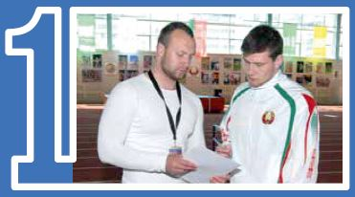УВЕДОМЛЕНИЕ
Офицер допинг-контроля (ОДК) или шаперон уведомят Вас о необходимости сдать пробу и в указанное время явиться на станцию допинг-контроля, проинформируют Вас о том, какая организация отвечает за инициирование и проведение допинг-контроля, о Ваших правах и обязанностях, о типе пробы (кровь или моча). Вы должны расписаться в бланке уведомления.
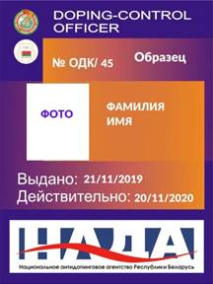По Вашему требованию ОДК предъявит Вам свое удостоверение, в котором обязательно должны быть:
- фотография;
- имя и фамилия;
- номер документа;
- срок действия;
- данные об организации, выдавшей удостоверение.
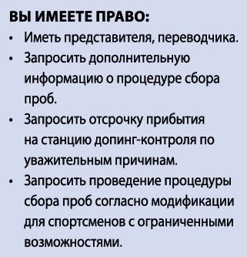
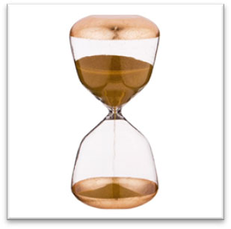ОТСРОЧКА
Вы можете получить разрешение на отсрочку явки на пункт допинг-контроля для:
- участия в церемонии награждения;
- выполнения медийных обязательств;
- участия в дальнейших соревнованиях;
- выполнения заминки;
- получения необходимой медицинской помощи;
- поиска представителя и/или переводчика;
- поиска удостоверяющего личность документа;
- завершения тренировки;
- иных обстоятельств, которые ОДК сочтет уважительными.
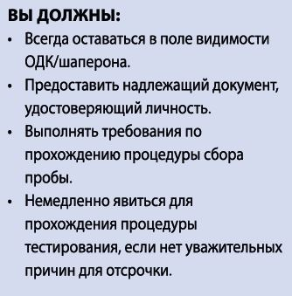
После уведомления Вы должны ОСТАВАТЬСЯ В ПОЛЕ ЗРЕНИЯ ОДК или шаперона. НЕЛЬЗЯ ПОСЕЩАТЬ ДУШ И ТУАЛЕТ
Вы можете употреблять пищу или жидкость, на свое усмотрение, но помните, что спортсмен и только спортсмен несет ответственность за все, что попадает в его организм!
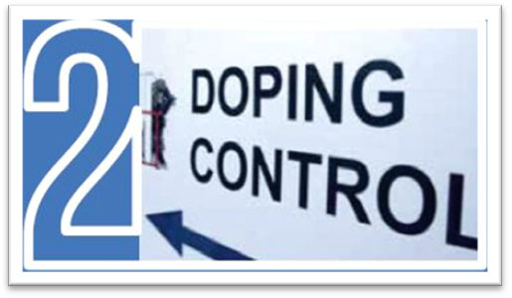НА СТАНЦИИ ДОПИНГ-КОНТРОЛЯ
Предъявите документ, удостоверяющий Вашу личность. Такой документ как минимум должен содержать фотографию, полное имя и фамилию, номер документа. Вы можете использовать для подтверждения своей личности паспорт, водительское удостоверение, студенческий билет, аккредитацию и другие подходящие документы.
СБОР ПРОБЫ
Когда Вы готовы сдать пробу, выберите емкость для отбора пробы. Проверьте целостность её упаковки и чистоту.
Непосредственно перед сдачей пробы тщательно вымойте руки без мыла.
Если объём собранной мочи недостаточен, то промежуточная проба временно запечатывается. Вам необходимо будет сдать дополнительный объем мочи для завершения процедуры допинг-контроля.
ОДК или любое другое лицо кроме Вас не имеет права в процессе процедуры отбора пробы дотрагиваться до любого Вашего оборудования до тех пор, пока флаконы не будут закрыты. После этого ОДК может помочь Вам завершить процедуру допинг-контроля, но только с Вашего разрешения.
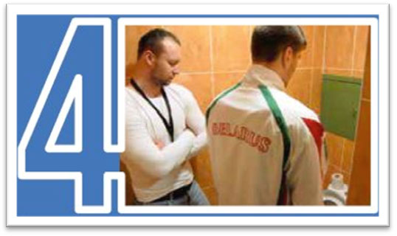ОБОРУДОВАНИЕ
При достаточном количестве мочи, выберите комплект оборудования для отбора проб (контейнер), содержащий флакон А и В.
Проверьте его целостность и откройте его. Убедитесь, что номера на флаконах А и В, крышках и самом контейнере совпадают, флаконы запечатаны и не содержат посторонних предметов и жидкости.
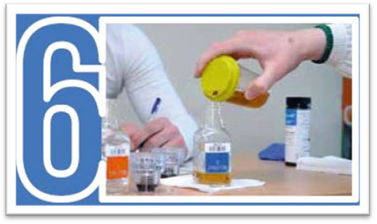РАСПРЕДЕЛЕНИЕ ПРОБ ПО ФЛАКОНАМ
Откройте флаконы, и перелейте 30 мл из емкости для отбора пробы во флакон В, затем не менее 60 мл во флакон А.
Оставьте в емкости небольшое количество мочи, чтобы ОДК мог проверить её плотность.
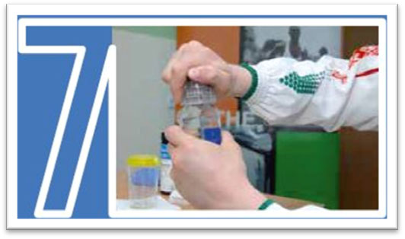ЗАПЕЧАТЫВАНИЕ ПРОБ
Закройте оба флакона, вращая их крышки до последнего щелчка. Убедитесь, что флаконы не протекают (перевернув их вверх дном).
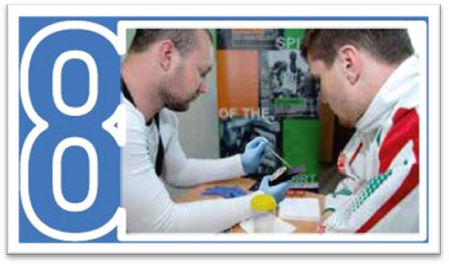ОПРЕДЕЛЕНИЕ ПЛОТНОСТИ
ОДК проводит экспресс-тест остатка мочи в емкости для отбора пробы, чтобы убедиться, что проба имеет достаточную для анализа плотность. Если плотность не соответствует стандартам, ОДК имеет право потребовать от спортсмена сдать в течение ближайшего времени дополнительную пробу.
Под руководством ОДК поместите каждый флакон в отдельный пакет для транспортировки, входящий в набор оборудования, и упакуйте запечатанные флаконы в контейнер.
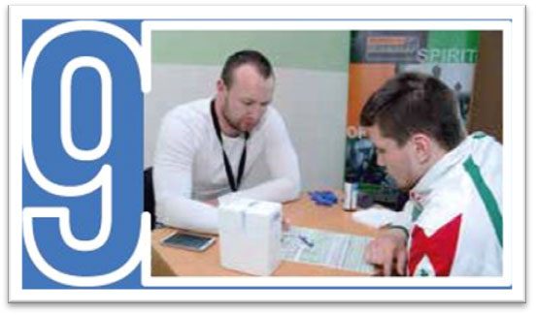ЗАПОЛНЕНИЕ ПРОТОКОЛА
ОДК вносит все данные в протокол допинг-контроля. Перечислите лекарства и пищевые добавки (витамины, капли, спреи, мази и т.д.), которые Вы принимали в течение последних 7 дней.
Если у Вас есть замечания по процедуре допинг-контроля, укажите их в протоколе на родном языке.
Внимательно проверьте протокол допинг-контроля: соответствие номера контейнера и номера, занесённого в протокол допинг-контроля, а также точность всей информации.
ПОДПИСЬ ПРОТОКОЛА
Подпишите протокол ПОСЛЕ того, как его подписали ОДК, свидетель отбора пробы и Ваш представитель. Одну копию протокола ОДК вручает Вам. Данную копию необходимо хранить не менее 6 месяцев.
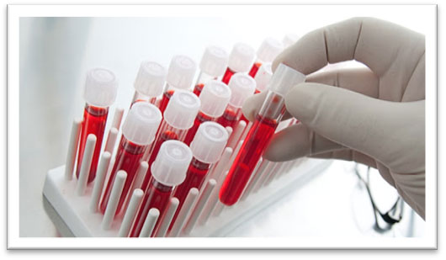ПРОБЫ КРОВИ
До начала отбора крови Вам необходимо оставаться в положении сидя в состоянии покоя не менее 10 мин.
Вам предоставляется право выбора комплекта оборудования для отбора пробы крови.
Непосредственно забор крови осуществляет только медицинский работник, имеющий соответствующее разрешение и под наблюдением ОДК.
Если взятой у Вас крови недостаточно для пробы или специалисту по сбору пробы не удалось произвести забор крови с первой попытки - процедуру забора крови повторяют, но не более трех раз.
После третьей попытки забора крови ОДК должен прекратить забор крови и записать в протокол допинг-контроля причины прекращения процедуры отбора крови.
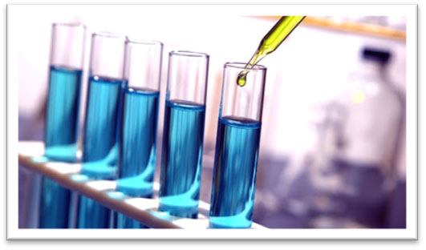ЧТО ПРОИСХОДИТ ПОТОМ
Организация, ответственная за проведение допинг-контроля обеспечивает неприкосновенность отобранных проб, их безопасное хранение и транспортировку в лабораторию, где будет проведен анализ пробы А в соответствии с Международным стандартом для лабораторий. Если проба окажется положительной, антидопинговая организация, ответственная за инициирование и проведение допинг-контроля, незамедлительно уведомит об этом спортсмена и начнет расследование возможного нарушения антидопинговых правил.
В соответствии с требованиями Всемирного антидопингового кодекса пробы могут анализироваться только в лабораториях, аккредитованных ВАДА.
При проведении анализа лаборатория не располагает информацией о личности спортсмена. Им передаются только данные о номере пробы, которые позволяют впоследствии «привязать» результаты анализа к профилю конкретного спортсмена в системе АДАМС.
Деятельность лабораторий регулируется Международным стандартом по лабораториям.
АДАМС (ADAMS):
система антидопингового администрирования и управления — это система, предназначенная для управления базой данных, расположенной в интернете, предназначенная для ввода, хранения, распространения данных и составления отчетов, разработанная для оказания помощи заинтересованным сторонам и ВАДА в их антидопинговой деятельности при соблюдении законодательства о защите данных.

Система используется для:

- сбора и хранения информации о местонахождении спортсменов
- внесения данных о разрешениях на терапевтическое использование запрещенных субстанций
- планирования тестирования и обработки результатов
- внесения данных о результатах лабораторных анализов

On-line программой ADAMS пользуются:

спортсмены
представители национальных антидопинговых организаций
представители международных спортивных федераций
сотрудники ВАДА
специалисты аккредитованных лабораторий

Данные в АДАМС хранятся на двух серверах с использованием защиты, аналогичной той, что используется в банковской системе, а также защищаются в соответствии с требованиям статьи 14.6 Всемирного антидопингового кодекса ВАДА и пункта 7.5.7 Общероссийских антидопинговых правил.

Права чистых спортсменов являются основополагающей ценностью
в борьбе с допингом в спорте.
Многие положения, касающиеся прав спортсменов, уже сегодня прописаны в
документах, регламентирующих антидопинг в мире. Тем не менее, Всемирный
антидопинговый кодекс претерпевает постоянные изменения, и уже с 2021
года вступает в силу 4-ая редакция Кодекса, которая полностью пронизана
идеей защиты прав спортсменов.

Права спортсменов на всех этапах антидопинговой деятельности
Базовые
У спортсмена есть право на:
• Образование (первоначальное знакомство спортсмена с антидопингом
должно проходить через образование, а не в процессе допинг-контроля);
• Здоровье (получение медицинской помощи: стандартное лечение предполагается без использования запрещенных субстанций и/или методов; при
наличии обоснованных медицинских показаний – право на подачу запроса
на терапевтическое использование запрещенной субстанции и/или метода);
• Спорт, свободный от допинга (в том числе, возможность сообщить о нарушениях антидопинговых правил).
Во время процедуры допинг-контроля
У спортсмена есть право на:
• представителя;
• переводчика;
• получение дополнительной информации по процедуре допинг-контроля;
• получение отсрочки по уважительной причине от незамедлительной явки
на пункт допинг-контроля (предоставляется по согласованию с ИДК);
• фиксацию любых комментариев по процедуре в поле «Замечания» протокола допинг-контроля (данное поле служит формой обратной связи
с организацией, инициировавшей тестирование), а так же в дополнительном протоколе;
• модификацию процедуры для несовершеннолетних спортсменов и спортсменов с ограниченными возможностями здоровья.
В случае возможного нарушения антидопинговых правил
У спортсмена есть право:
• на своевременное информирование о возможном нарушении антидопинговых правил;
• предоставить объяснения и доказательства (в течение 7 дней с момента
получения уведомления);
• запросить личное участие в слушаниях и/или участие в них своего представителя;
В случае неблагоприятного результата анализа:
• запросить проведение анализа пробы Б (если такой запрос не поступит
в установленные сроки, это будет рассмотрено как отказ от проведения
анализа пробы Б);
• присутствовать при вскрытии и анализе пробы Б (или направить своего представителя своего представителя);
• подать запрос на предоставление копий пакета документов по
результатам исследований проб А и Б, содержащих информацию,
предусмотренную Международным стандартом для лабораторий.
Слушания по делу
У спортсмена есть право на:
• справедливое и беспристрастное рассмотрение дела комиссией по
проведению слушаний;
• предоставление доказательств, письменных и устных материалов, вызов и опрос свидетелей;
• признание в совершении нарушения антидопинговых правил;
• услуги переводчика во время слушаний за счет спортсмена или другого лица;
• своевременное, письменное и обоснованное решение, в обязательном
порядке включающее в себя объяснение причин назначенного срока
дисквалификации;
• апелляцию.
В процессе рассмотрения дела о возможном нарушении
антидопинговых правил спортсмен может рассчитывать на снижение
срока санкции (если применимо) в следующих случаях:
• своевременное признание в совершении нарушения антидопинговых
правил в течении 20 дней после предъявления обвинения о
нарушении;
• существенное содействие в раскрытии или установлении нарушения
антидопинговых правил.

«Дисквалифицированный» не значит «без прав»
За спортсменом по-прежнему сохраняются все базовые права. В дополнение
к ним дисквалифицированный спортсмен может:
1. запросить проведение дополнительных образовательных семинаров по
видам нарушений антидопинговых правил и предусмотренной за них
ответственности;
2. принять участие в проведении образовательных программ, направленных на борьбу с допингом в спорте (в частности, в программах для юных
спортсменов).

ТЕРАПЕВТИЧЕСКОЕ ИСПОЛЬЗОВАНИЕ

В ряде случаев спортсменам для лечения заболевания могут быть назначены лекарственные средства, содержащие запрещенные в спорте субстанции, или запрещенные методы, которые запрещены в соответствии с Запрещенным списком ВАДА. Разрешение на ТИ позволяет спортсменам осуществлять лечение без нарушения антидопинговых правил (ADRV) и применения санкций.
Запросы на ТИ рассматриваются группой врачей, которые входят в состав КТИ (Комитет по терапевтическому использованию).
Разрешения на ТИ, выданные национальной антидопинговой организацией, действительны только для соревнований национального уровня и в случае внесоревновательного тестирования.
Должны быть выполнены все 4 критерия (более подробная информация в Международном стандарте по терапевтическому использованию, ст. 4.2).
- Запрещенная субстанция или запрещенный метод необходимы для лечения диагностированного заболевания, подтверждённого соответствующими клиническими данными. Использование запрещенной субстанции или запрещенного метода может быть частью необходимого диагностического исследования, а не лечением как таковым.
- Терапевтическое использование запрещенной субстанции или запрещенного метода не приведет, на основе баланса вероятности, к дополнительному улучшению спортивного результата, кроме ожидаемого возвращения спортсмена к обычному состоянию здоровья после проведенного лечения заболевания. Обычное состояние здоровья конкретного спортсмена — это такое состояние здоровья, при ухудшении которого спортсмен обращается за получением разрешения на ТИ.
- Запрещенная субстанция или запрещенный метод показаны для лечения заболевания, и нет разумной терапевтической альтернативы. Врач должен объяснить, почему выбранное лечение является наиболее целесообразным, например, на основании опыта, профилей побочных эффектов или других медицинских оснований, включая, в применимых случаях, медицинскую практику, характерную для конкретной территории, и возможность доступа к лекарству. Кроме того, не всегда необходимо пробовать какие-либо альтернативы до использования запрещенной субстанции или запрещенного метода.
- Необходимость использования запрещенной субстанции или запрещенного метода не является следствием, полностью или частично, предыдущего использования (без ТИ) субстанции или метода, запрещенных на момент их использования
Чтобы использовать запрещенную субстанцию или запрещенный метод, спортсменам, на которых распространяются антидопинговые правила, необходимо получить разрешение на ТИ. Вам следует узнать у РАА РУСАДА, куда необходимо направить запрос на ТИ, и можете ли вы подать ретроактивный запрос на ТИ.
Проверьте, не запрещено ли необходимое лекарственное средство или метод – сервис по проверке лекарственных средств.
Вы должны сообщить своему врачу (врачам), что являетесь спортсменом и обязаны соблюдать антидопинговые правила. Вы и ваш(и) врач(и) должны проверить лекарственное средство, которое вам назначили, на наличие запрещенных в спорте субстанций. Если субстанция/метод запрещены, обсудите незапрещенные альтернативы - если таковых нет, подайте запрос на ТИ. Помните, что спортсмены несут ответственность за соблюдение антидопинговых правил. Свяжитесь с РАА РУСАДА, если у вас возникнут вопросы.
Также свяжитесь с РАА РУСАДА, чтобы определить уровень вашего соревнования и требования к запросу на ТИ.
Если вы являетесь спортсменом национального уровня (т.е. спортсменом, который принимает участие в соревнованиях, включенных в Единый календарный план межрегиональных, всероссийских и международных физкультурных мероприятий и спортивных мероприятий, имеющих статус «всероссийские»: чемпионат России, первенство России, кубок России и другие официальные всероссийские спортивные соревнования, если только вы в соответствии с критериями, установленными соответствующей международной федерацией, не относитесь к спортсменам международного уровня), вы должны подать запрос на ТИ в РАА РУСАДА заранее, как только возникнет необходимость, за исключением неотложных или исключительных обстоятельств.
Для субстанций, запрещенных только в соревновательный период, вы должны подать запрос на ТИ не менее чем за 30 дней до начала следующего соревнования. Пожалуйста, ознакомьтесь с разделом «Как подать запрос на ТИ в РАА РУСАДА?» ниже.
Если ваш уровень ниже, чем «национальный уровень» (как определено выше), вы имеете право подать ретроактивный запрос на ТИ после прохождения процедуры тестирования, организованной РАА РУСАДА или любой другой Антидопинговой организацией (АДО).
ВАЖНО:
Разрешение на ТИ, выданное РАА РУСАДА, действительно только на национальном уровне. Если вы являетесь или становитесь спортсменом международного уровня или участвуете в крупных соревнованиях, это разрешение на ТИ не будет действительным, если оно не будет признано соответствующей международной федерацией (IF) или организатором крупного спортивного мероприятия (MEO). Вы несете ответственность за проверку того, признается ли автоматически ваше разрешение на ТИ, выданное РАА РУСАДА, такой IF или MEO.

